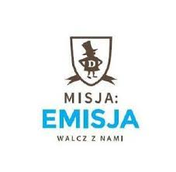

**Misja – emisja**

Misja-emisja to program realizowany w naszej szkole w roku szkolnym 2017/2018, dzięki środkom pozyskanym, z WFOŚiGW w Łodzi.

**Celem projektu** jest ograniczenie poziomu zanieczyszczenia powietrza, spowodowanego niską emisją. Zostanie on osiągnięty poprzez poniesienie świadomości społeczeństwa w zakresie zagrożeń dla zdrowia ludzi i środowiska, jakie niesie za sobą korzystanie z nisko sprawnych urządzeń grzewczych, spalanie złej jakości paliw energetycznych, a także zły stan techniczny urządzeń i instalacji kotłowych oraz nieprawidłowa ich eksploatacja, podniesienie świadomości społeczeństwa w zakresie proekologicznych sposobów ogrzewania, a także uświadomienie im korzyści wynikających likwidacji niskiej emisji.

Wiodącym elementem kreacji jest postać Dymskiego, który nie tylko będzie pełnił rolę edukatora, doradcy i mentora, ale także będzie pozytywnym bohaterem kampanii. Dymski to dzielny pogromca dymonów (trujących dymów, powstałych na skutek niskiej emisji), który ma ułatwić społeczeństwu zrozumienie idei walki z niską emisją. Do jego osoby odwoływać się będą filmy wideo, komiks, edukacyjna gra miejska, materiały promocyjne i informacje na stronie internetowej projektu.

Szczegółowe informacje znajdują się w podanym linku:

<http://misja-emisja.pl/wp-content/uploads/2013/11/Artyku%C5%82-promocyjny.pdf>